

**INFORMÁTICA 2.**

**ANÁLISIS DEL PARCIAL.**

**Elaborado por:**

**SEBASTIAN MARULANDA QUICENO.**

**JOSE DAVID ORTIZ MIRANDA.**

**Presentado a:**

**AUGUSTO ENRIQUE SALAZAR JIMENEZ.**

**INGENIERÍA DE TELECOMUNICACIONES Y ELECTRÓNICA.**

**FACULTAD DE INGENIERÍA.**

**UNIVERSIDAD DE ANTIOQUIA.**

**2023.**

Como se discutió en clase, el análisis y la preparación previa del método con el que se llevará a cabo una solución propuesta para un problema es un paso muy importante antes de preparar el código de la solución e implementarlo para el fin requerido. Para este caso, se realizó un proceso de análisis de las funciones y su uso para que puedan ser posibles y solucionar el problema propuesto. Es importante mencionar que las formas en las que se implementa la solución pueden ser cambiadas, ya que a medida que se utiliza el código, surgen ideas que pueden ser mejores que la propuesta inicial y solucionar el problema de manera más eficiente.

Como primera parte del análisis, se sabe que se deben registrar datos acerca de los cursos de la carrera a lo largo de un semestre académico. Para ello, se incluye la librería ***fstream*** de C++, ya que permite el manejo de archivos de texto y algo muy parecido a la manipulación de datos. Dentro de esta librería, se pueden encontrar muchas funciones que permiten desde abrir y cerrar archivos, analizar el tamaño del texto y agregar información nueva al mismo.

Como funciones iniciales, se desarrollaron las siguientes:

* ***Función para leer los datos:*** Esta función permite la lectura de la base de datos creada con las materias de la carrera y dispone la información para su posterior análisis. Lo que hace es leer la cantidad de materias que incluye la carrera y dejar la información lista para su manipulación.
* ***Función para escribir los datos en un archivo:*** Al implementar esta función, se pueden crear los archivos de texto que corresponden a la información del semestre de cada estudiante. La idea es crear un archivo por estudiante para tener un seguimiento más organizado de la información académica de cada uno de ellos.

Con estas dos funciones se realiza el proceso que se muestra en la ***figura 1***, la cual se puede observar a continuación:

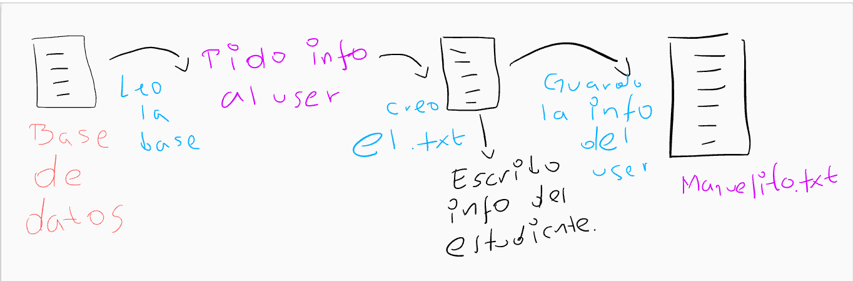  
***Figura 1.*** *Proceso general de almacenamiento de los datos de los estudiantes.*

Al desarrollar la solución para obtener el código de la materia y compararlo con el que está en la base de datos, nos dimos cuenta de que es posible crear una función que separe los datos requeridos mediante un separador, que en este caso puede ser un carácter especial como una coma. Nuestra base de datos está estructurada de la siguiente manera.

***código, nombre de la materia, horas docente, horas independientes, número de créditos.***

Luego de consultar en la página de la universidad se encontró la información para llenar la base de datos, esto basado en el pensum de ingeniería de telecomunicaciones versión 4, resultando la siguiente base de datos:

2555101,algebra y trigonometria,4,5,3  
2555121,geometria vectorial y analitica,4,5,3  
2555131,calculo diferencial,4,5,3  
2536101,descubriendo la fisica,4,5,3  
2598511,informatica 1,7,5,4  
2537101,vivamos la universidad,2,2,1  
2538101,ingles 1,4,0,1  
2555221,algebra lineal,4,5,3  
2555231,calculo Integral,4,5,3  
2536201,fisica mecanica,4,5,3  
2598521,informatica 2,7,5,4  
2599421,introduccion a la ingenieria de telecomunicaciones,2,1,1  
2539101,lectoescritura,4,5,3  
2538201,ingles 2,4,0,1  
2555331,calculo vectorial,4,5,3  
2536302,fisica de ondas,4,5,3  
2598531,ecuaciones diferenciales,4,5,3  
2598532,circuitos electricos 1,7,5,4  
2599431,probabilidad y estadistica,4,5,3  
2538301,ingles 3,4,0,1  
2517362,formacion ciudadana y constitucional,2,2,1  
2536311,fisica de campos,4,5,3  
2598541,matematicas especiales,4,5,3  
2598542,circuitos electricos 2,7,5,4  
2599441,referenciacion geografica,3,1,1  
2598544,metodos numericos,4,5,3  
2538401,ingles 4,4,0,1  
2536502,laboratorio integrado de fisica,6,1,2  
2598551,fisica del estado solido,4,5,3  
2599451,fundamentos de electronica analoga,7,5,4  
2599452,fundamentos de electronica digital,7,5,4  
2598554,electromagnetismo,4,5,3  
2538501,ingles 5,4,0,1  
2599401,seminario de ingenieria de telecomunicaciones,2,1,1  
2599491,gestion de telecomunicaciones 2,4,5,3  
2599492,comunicaciones inalambricas,4,5,3  
2599493,politica y regulacion en telecomunicaciones,4,2,2  
2599481,tratamiento de senales 3,7,5,4  
2599482,gestion de telecomunicaciones 1,4,5,3  
2599483,radiotransmision,6,6,4  
2599484,proyecto integrador,3,1,1  
2599471,tratamiento de senales 2,7,5,4  
2599472,redes de computadores 2,6,3,3  
2599473,transmision por medios confinados,4,5,3  
2599474,tecnicas de optimizacion,4,5,3  
2599475,procesamiento digital de senales,7,5,4  
2599462,redes de computadores 1,4,5,3  
2599463,teoria de teletrafico,4,5,3  
2599464,materiales en ingenieria,7,5,4  
2599465,teoria de la informacion,4,5,3  
2538601,ingles 6,4,0,1

De esta forma, al interactuar con el usuario y solicitar el código de la materia, utilizando condicionales y una función que se desarrolló en la práctica 2 para comparar cadenas de caracteres y determinar si son iguales o no, es posible separar y evaluar el código de la materia ingresado. Cuando los códigos coinciden, se puede acceder a la información de la materia, como su nombre, horas docentes, horas independientes, número de créditos, y así sucesivamente hasta el salto de línea.

Luego, se crea un nuevo archivo de texto con el nombre del estudiante utilizando la función de escritura de datos en un archivo, y se escriben los datos recopilados de la base de datos (mencionados anteriormente). Cada vez que el usuario ingrese un código de materia, se le solicitará que ingrese el horario en el que está matriculado. Este horario se escribirá en el archivo de texto del usuario. Por ejemplo, si el usuario tiene matriculadas las materias Álgebra y Trigonometría en el horario WV de 18:00 a 20:00, se escribirá lo siguiente en el archivo de texto:

***algebra y trigonometría,4,5,3;W 18-20,V 18-20***

Es decir, al separar la información podemos acceder a ella de una manera más sencilla. Con esto, podemos dar forma al horario del usuario y desarrollar correctamente lo que se requiere en el punto final.

La idea de recomendar horarios de estudio independientes se basa en dar prioridad a las materias que requieren mayor cantidad de horas de estudio independiente, tal como se especifica en el parámetro incluido en la base de datos. De esta manera, se trata de cumplir con todas las horas de trabajo independiente que exige cada materia. Además, estas horas de estudio independiente se asignarán a los momentos libres que tenga el usuario cada semana. Es importante mencionar que también se tendrán en cuenta las horas de descanso del usuario.

Todo este análisis es sujeto a cambios por que mientras uno va implementando esta idea en código van surgiendo nuevas ideas que manejan de forma mas eficiente los datos requeridos